Тема занятия: «Безопасность на дороге «С заботой о пожилых людях»
Цель занятия: Формирование у детей ответственности за обеспечение безопасности близких и родных людей, проявление внимания и заботы к постороннему пожилому человеку в дорожной ситуации.
Задачи:
- воспитание норм социального поведения детей и уважительного отношения к старшим
- развитие навыков определения опасных дорожных зон и ситуаций;
Оборудование: плакаты по правилам дорожного движения, рисунок-модель светофора (по количеству детей), макеты дорожных знаков, памятки пешехода, набор кружочков (красный, желтый, зеленый) у каждого ученика, разрезные картинки-знаки.

Ход занятия:
1.Организационный момент.
-Ребята, наше с вами занятие сегодня мы начнем с того, что встанем с вами в круг и возьмемся за руки.
-Собрались все дети в круг.
Я твой друг и ты мой друг.
Крепко за руки возьмёмся.
И друг другу улыбнёмся.
Влево – вправо повернёмся.
И друг другу улыбнёмся.
Продолжаем день улыбкой
Всё получится у нас!(дети повторяют движения за воспитателем)
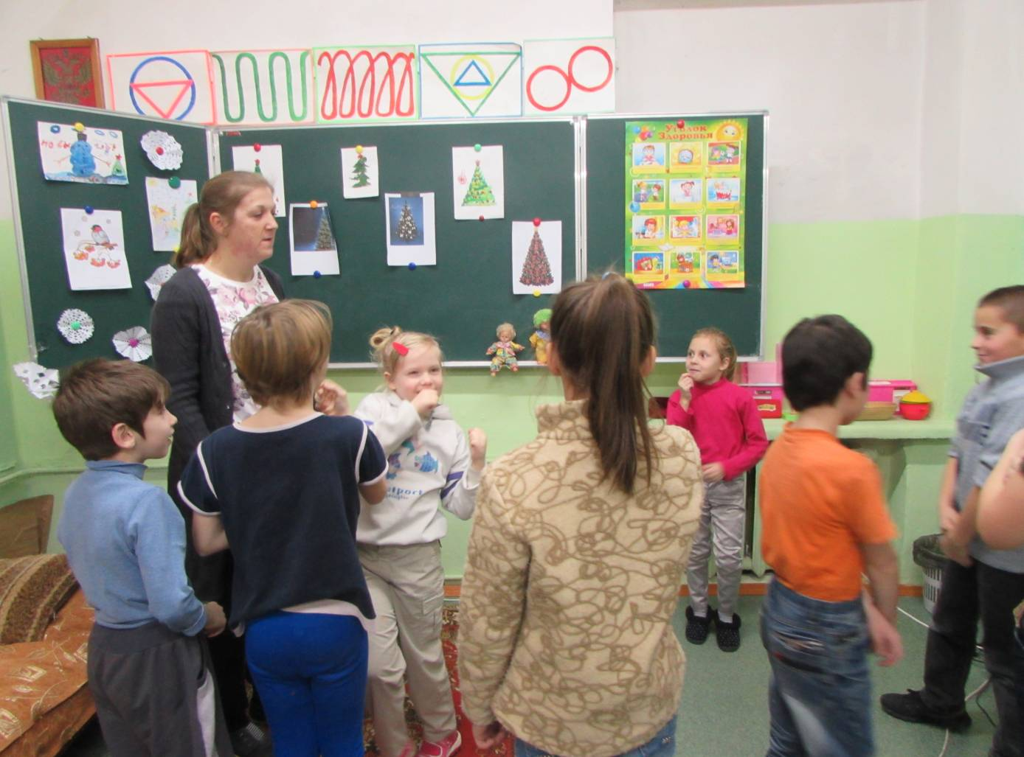
-Молодцы, ребята, улыбнулись друг другу, а теперь останемся в кругу и поиграем. Игра называется «Кого назвали – тот и ловит».
(Играющие располагаются по кругу. В центре – регулировщик дорожного движения (водящий). Он называет имя одного из стоящих по кругу и бросает ему мяч. Названный ловит мяч, называет какой-либо вид транспорта и бросает мяч регулировщику. Тот, кто не поймал мяч, или не назвал слово, становится водящим. Побеждает тот, кто ни разу не был регулировщиком).
Введение в тему:
-Виды транспорта мы с вами вспомнили, а теперь давайте подойдём к столам и сядем на стулья.Сейчас я вам загадаю загадки, и если вы правильно отгадаете их, то узнаете тему нашего сегодняшнего занятия.
Маленькие домики
По улице бегут
Мальчиков и девочек
Домики везут. (Автомобили).
В два ряда дома стоят,
Десять, двадцать, сто подряд.
И квадратными глазами
Друг на друга всё глядят. (Улица).
Встало с края улицы, в длинном сапоге,
Чучело трехглазое на одной ноге.
Где машины движутся, где сошлись пути,
Помогают улицу людям перейти. (Светофор).
Едет он на двух колесах,
Не буксует на откосах,
И бензина в баке нет,
Это мой … (Велосипед).
Не живая, а идет,
Неподвижна, а ведет. (Дорога).
- Как вы думаете, чему же посвящено будет наше занятие сегодня? Вспомните нашу игру с мячом. (Ответы детей, воспитатель помогает по мере необходимости)
-Да, ребята, мы поговорим сегодня с вами о правилах дорожного движения, поговорим о пешеходах больших и маленьких. Ведь самые уязвимые среди участников дорожного движения – дети и пожилые люди, которые очень часто нарушают правила и создают на дороге аварийную обстановку. Пожилые люди более других подвергнуты риску попасть на улице в опасную ситуацию: у них, как правило, снижены зрение и слух, им труднее определить расстояние до приближающегося транспорта, правильно оценить его скорость. У пожилых людей часто понижена способность, ориентироваться в пространстве, снижена реакция на сигнал опасности. Немало пожилых людей просто забывают о соблюдении правил дорожного движения, а также об осторожности, которая просто необходима при нынешнем возросшем потоке транспортных средств. А осторожность в наше время, прежде всего! Даже, двигаясь по зеленому сигналу светофора, надо смотреть по сторонам, чтобы водитель, двигающийся по такому же зеленому сигналу светофора, пропустил вас.К сожалению, очень часто пожилые люди хотят перейти проезжую часть не по светофору или пешеходному переходу, а где им удобнее (иногда они и не вспоминают об их существовании!). Бросив беглый взгляд на дорогу, они спешно переходят ее вне зоны пешеходного перехода, не оценивая ситуацию, надеясь проскочить поскорее перед машинами. А ведь светофоры устанавливаются в местах, наиболее опасных для перехода улицы и служат именно безопасности дорожного движения. Можно сочувствовать потерпевшим пожилым людям, которые не соблюдают ПДД, но надо помнить и о том, что из-за них могли пострадать невинные люди. Надо напоминать пожилым людям о правилах дорожного движения. Водители могут оказать помощь в пересечении проезжей части пожилому человеку. Любой посторонний пешеход, может не остаться безучастным. Словом, забота о престарелых людях – это общее дело. Дело любого гражданина, и маленького и большого. И мы с вами знаем, что о пожилых людях надо заботиться как ни оком другом. Как вы думаете, надо ли помогать бабушкам и дедушкам, когда они переходят дорогу, надо ли уступать им место в автобусе, надо ли помогать им нести их тяжелые сумки?(воспитатель выслушивает ответы детей).
-Конечно надо, но чтобы помочь пожилому пешеходу, необходимо и самому знать правила и не забывать о них. А повторением правил мы с вами сейчас и займемся.

Вступительная часть.
- В нашей стране множество дорог. В любое время года и в любую погоду по ним мчат автомобили, автобусы, трамваи, троллейбусы, несутся мотоциклы, катят велосипедисты, идут пешеходы. Но автомобиль наградил человека не только удобствами – он может стать и причиной несчастий. Растёт поток машин, на улицах становится небезопасно. Но опасность подстерегает только тех, кто не знает правил движения, не умеет правильно вести себя на улице, не соблюдает дисциплины.
А для тех, кто хорошо изучил правила уличного движения, кто вежлив и внимателен, кто помогает другим, улица совсем не страшна. Правила движения – законы улиц и дорог. Их обязан знать и выполнять каждый. Каждому из нас приходится переходить улицу или дорогу. Мы пользуемся общественным транспортом, некоторые из вас являются водителями велосипедов – всё это делает нас участниками дорожного движения. Каждый должен знать правила и соблюдать их, независимо от возраста.
- Как вы думаете, только ли водитель должен знать правила дорожного движения?
- А кого называют водителем? (Ответы учащихся.)
( Нет! Не только водители, но и пешеходы!)
- Кого мы называем пешеходом? (Все люди и большие и маленькие, как только выходят на улицу, сразу становятся пешеходами.)
- А кто такой пассажир? (Это люди, которые находятся в транспорте.)
Основная часть.
- Правильно, ребята, и водитель, и пешеход, и пассажир - все они являются участниками движения. И от их поведения на дороге зависит наша жизнь. Ведь те, кто нарушает правила дорожного движения, представляют опасность на улицах города, создают аварийные ситуации, из-за которых случаются несчастные случаи, влекущие за собой смерть людей.Поэтому очень важно, чтобы каждый человек: и взрослый, и ребенок - хорошо знал правила дорожного движения.
- Откуда же взялись эти правила дорожного движения?
«В старину улицы в городах и загородные дороги были едиными и для тех, кто ехал, и для тех, кто шёл пешком. Это приводило к неразберихе, а нередко и к несчастным случаям. Несмотря на различные строгости, вплоть до царских указов, чтобы едущие соблюдали осторожность и не давили лошадьми идущих пешком, количество несчастных случаев не уменьшалось. Только тогда стали строить в городах специальные дорожки, которые назвали французским словом – тротуар, что в переводе означает «дорога для пешеходов». А чтобы на тротуар не заезжали экипажи или сани, его приподняли над проезжей частью. Уже позже, с появлением большого количества автомашин, для наведения порядка движения по проезжей части дороги люди стали делать на ней дорожную разметку. Зная её обозначения, водитель или пешеход могут правильно ориентироваться в дорожной обстановке и не попасть в беду. Закон улиц очень строгий. Он не прощает, если пешеход идет по улице, как ему вздумается, не соблюдает правил. Но этот закон и очень добрый: он охраняет людей от страшного несчастья, бережет их жизни.
- А вы знаете, что у всех участников дорожного движения есть хорошие помощники? Как вы думаете, кто они?Давайте подробнее поговорим о некоторых из них.
(Ответы детей:Светофор, инспектор дорожного движения, регулировщик, дорожные знаки.)
1) Дорожные знаки
-Всем, кто любит погулять,
Всем без исключения
Нужно помнить,
Нужно знать
Правила движения.
Чтобы руки были целы,
Чтобы ноги были целы,
Много знаков надо знать!
Надо знаки уважать!
(Каждый ребёнок получает разрезанный на части дорожный знак. Дети начинают собирать свой знак. Когда все знаки собраны, дети называют свои знаки и объясняют, для чего они предназначены.Воспитатель помогает по мере необходимости).

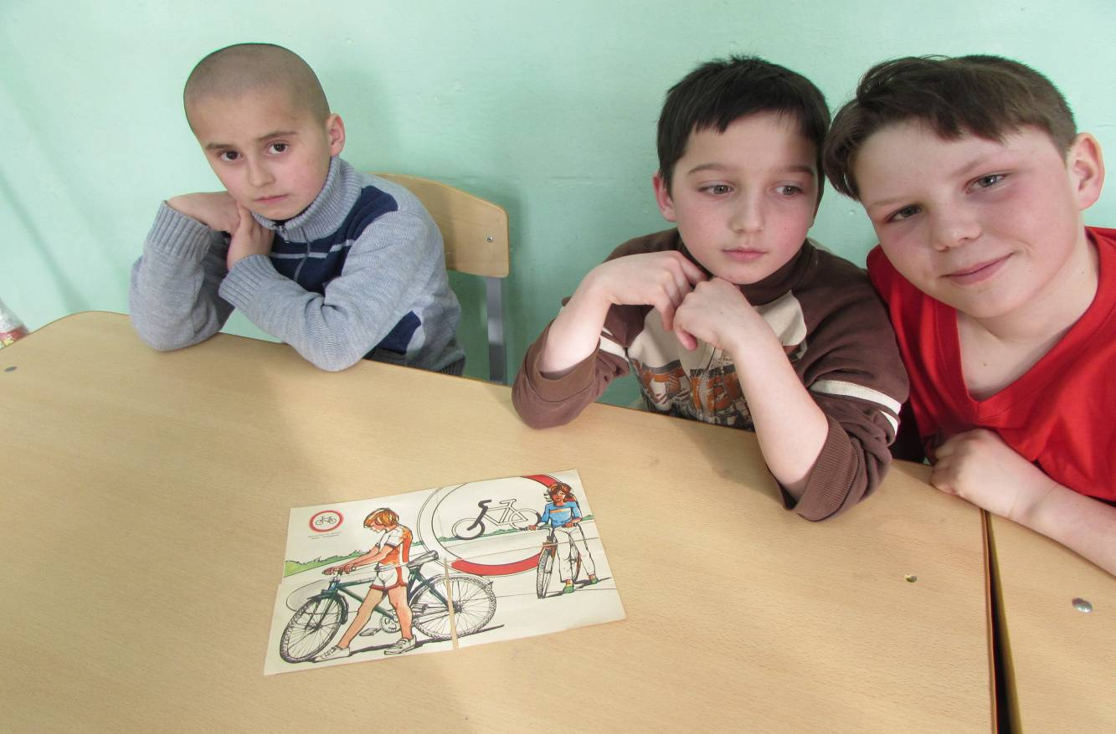

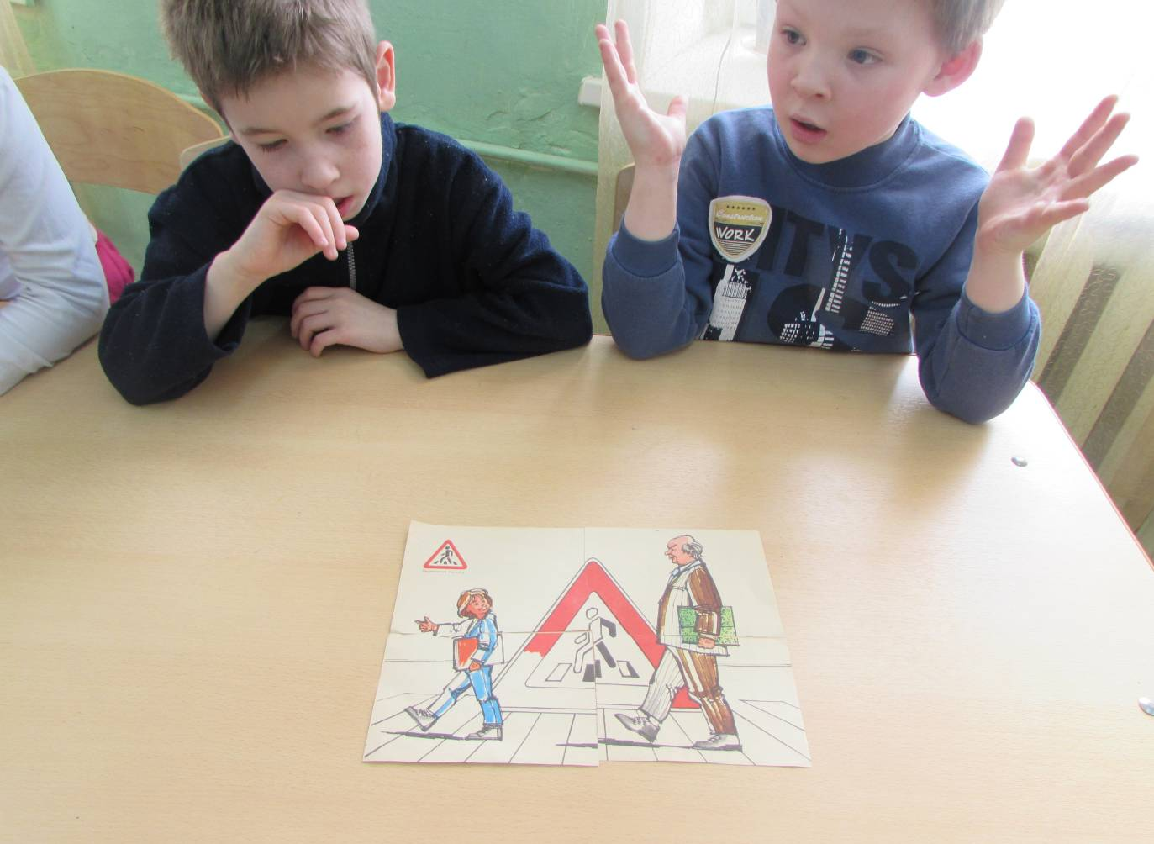
- Дорожные знаки помогают движению транспорта и пешеходов. Они устанавливаются на правой стороне дороги, лицевой стороной навстречу движению. Сейчас мы еще раз проверим, как вы знаете дорожные знаки. У вас на столе лежат дорожные знаки и ваша задача заключается не просто отгадать загадку, но и найти тот дорожный знак, о котором в этой загадке говорится. Итак, начинаем. (Дети по очереди отгадывают)
- Всем знакомые полоски,
Знают дети, знает взрослый,
На ту сторону ведет... ("Пешеходный переход".)
- На машинах здесь, друзья,
Ехать никому нельзя,
Можно ехать, знайте, дети,
Только на…. ("Велосипедная дорожка".)
- Этот знак заметишь сразу:
Три цветных огромных глаза.
Цвет у глаз определенный:
Красный, желтый и зеленый.
Загорелся красный – двигаться опасно.
Для кого зеленый свет – проезжай, запрета нет. (Светофор)
- В белом треугольнике
С окаемкой красной
Человечкам-школьникам
Очень безопасно.
Этот знак дорожный
Знают все на свете:
Будьте осторожны,
На дороге … (дети).
- Что за знак дорожный:
Красный крест на белом?
Днем и ночью можно
Обращаться смело!
Врач повяжет голову
Белою косынкою
И окажет первую помощь медицинскую. (Пункт медицинской помощи).
- Тормози водитель. Стой!
Знак - запрет перед тобой.
Самый строгий этот знак,
Чтоб не въехал ты впросак.
Должен знак ты соблюдать,
«Под кирпич» не заезжать. (въезд запрещен).
- Остановка, толпится народ.
Скоро автобус подойдёт.
Здесь ждут транспорт городской,
Едут в офис, в цех, домой.
Едут в школу, детский сад,
В праздник едут на парад.
В уличном круговороте
Транспорт городской в почете! (место остановки автобуса)
- Долго ехали, устали,
И желудки заурчали,
Это нам они признались,
Что давно проголодались.
Не прошло пяти минут
Знак висит – обедай тут. (Пункт питания)
- Я хочу спросить про знак
Нарисован он вот так:
В треугольнике , ребята
Со всех ног бегут куда-то. («Осторожно, дети!»)
- Шли из школы мы домой
- Видим – знак над мостовой.
Круг, внутри- велосипед,
Ничего другого нет. (Велосипедистам проезд запрещен).

2) Светофор.
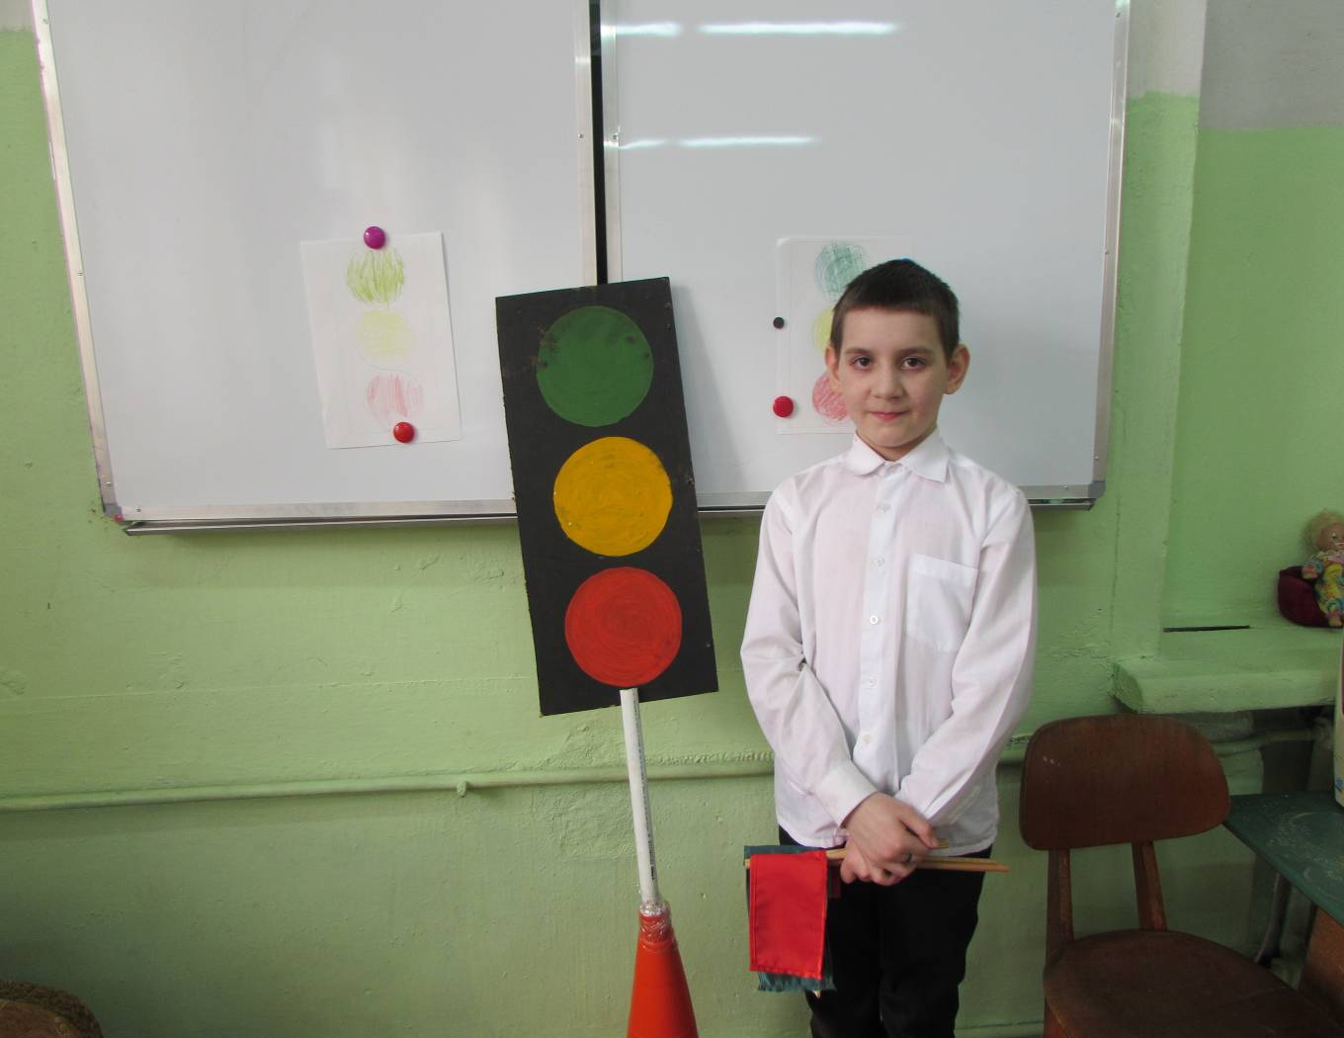
- Ребята, вы такие молодцы, мы с вами убедились, что в знаках вы разбираетесь хорошо, а теперь поговорим о светофоре.
- Всем нам известен светофор. А знаете ли вы, как он появился?
…Своё происхождение светофоры ведут от семафоров, которые применялись на железных дорогах и имели два цвета – красный и зелёный. Такой семафор более ста лет назад был установлен в Лондоне. С помощью лебедки поднималась стрела с зелёным или красным диском. Чтобы не было столкновений, люди придумали промежуточный желтый свет. А в нашей стране светофор был установлен в 1929 году в Москве. Первыми светофорами управлял регулировщик.» Цвета светофора выбрали не случайно. В правилах для водителей и пешеходов ничего случайного нет. Какого цвета пожарная машина, аварийная? (Ответы воспитанников).
- Красный – цвет тревожный. Он напоминает нам об опасности. Увидев ярко – красную пожарную машину, все расступаются, дают ей дорогу. Так и с красным сигналом светофора. Увидел его – остановись. Не переходи дорогу. Пропусти автомобили, трамваи, автобусы.
-А что означает желтый цвет?
(Ответы: этот цвет предупреждения: будь внимателен.)
-Машины, которые работают прямо на дорогах – бульдозеры, краны, асфальтовые катки – обычно выкрашены в желтый цвет. Дорожные рабочие надевают яркие, желтые куртки. Водители издалека видят желтый цвет, сбавляют скорость, осторожно ведут машины. И вы, будьте осторожны, увидев желтый сигнал светофора.
- Зеленый цвет – спокойный, приятный. Это цвет листвы, травы – спокойно переходи дорогу.
-Так что же такое светофор?(ответы детей, воспитатель помогает по мере необходимости)
-Надо помнить о том, что сигналы светофора располагаются в строгой последовательности: вверху – красный, внизу зеленый, в середине – желтый. Где устанавливаются светофоры?
(Ответы: на самых опасных участках дороги).
По окончании беседы о светофоре проводится конкурс – игра «Есть сигналы светофора, подчиняйся им без спора»
(Воспитатель читает стихи, ребята должны отгадать сигнал светофора и поднять соответствующий по цвету круг.)
Бурлит в движенье мостовая –
Бегут авто, спешат трамваи.
Скажите правильный ответ –
Какой горит для пешеходов свет?
(Показывают красный сигнал.)
Красный свет нам говорит:
Стой! Опасно! Путь закрыт!
Особый свет – предупреждение!
Сигнала ждите для движения.
Скажите правильный ответ –
Какой на светофоре свет?
(Показывают желтый.)
Желтый свет – предупреждение,
Жди сигнала для движения!
Иди вперед! Порядок знаешь,
На мостовой не пострадаешь.
Скажите правильный ответ –
Какой горит при этом свет?
(Показывают зеленый.)
Зеленый свет открыл дорогу,
Проходить ребята могут!
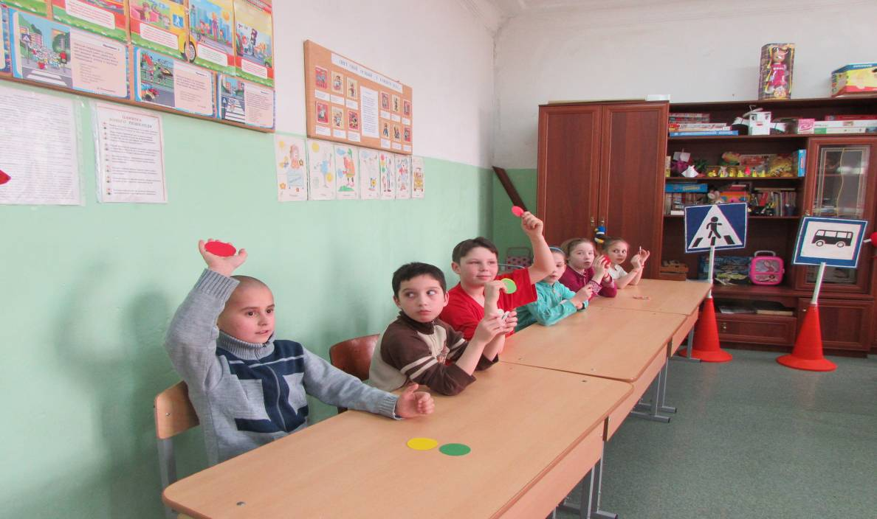
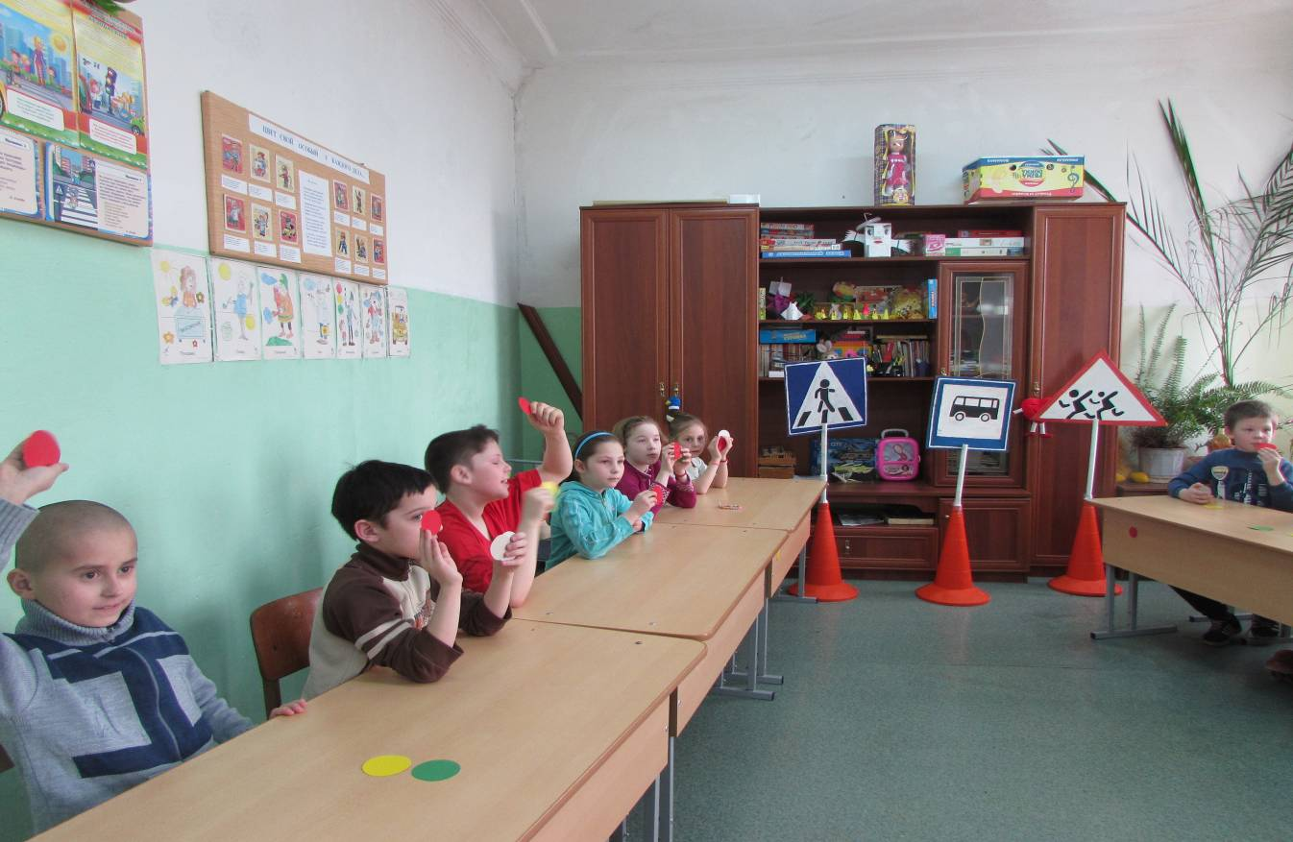

- А сейчас вас ждет очень интересная работа. (На доске два листа ватмана с изображением светофора.Нужно раскрасить светофор правильными цветами и в правильной последовательности, дети делятся на две команды, кто быстрее и правильнее нарисует).
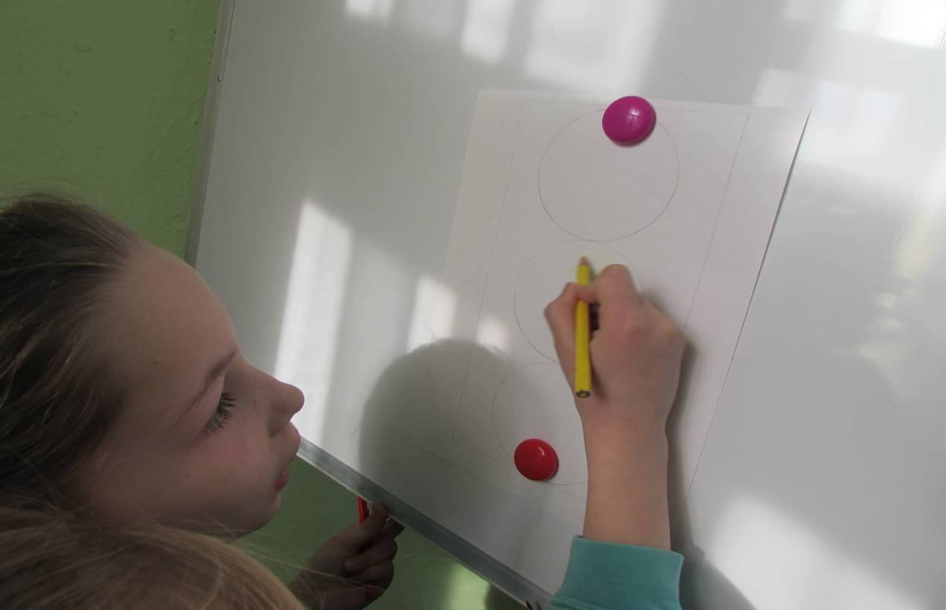

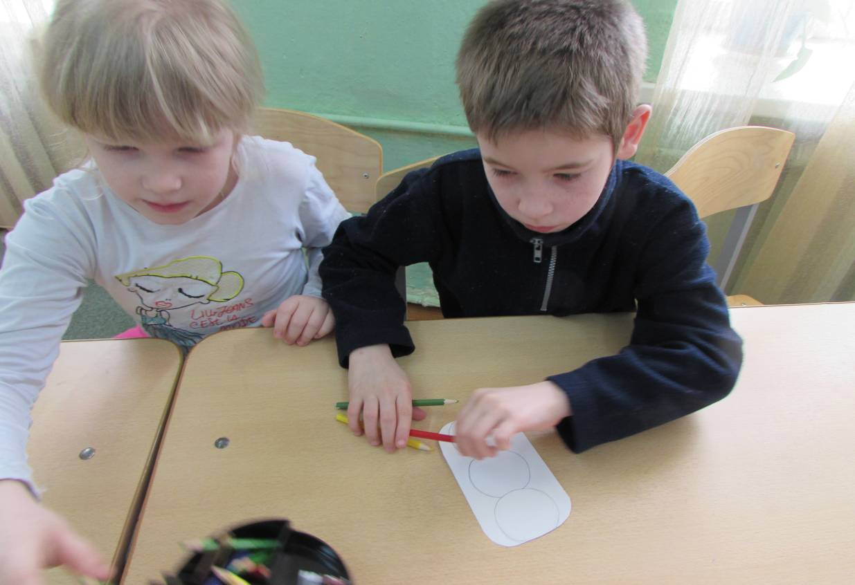

После конкурса проводится физкультминутка. Игра «Светофор».
(Игроки встают в круг на середину площадки и поворачиваются вправо. У водящего в руках флажки трех цветов. Если водящий показывает красный флажок, то все игроки стоят на месте. Если зелёный - бегут по кругу, а если желтый – идут на месте. Выигрывают те игроки, которые сделали меньшее количество ошибок.)
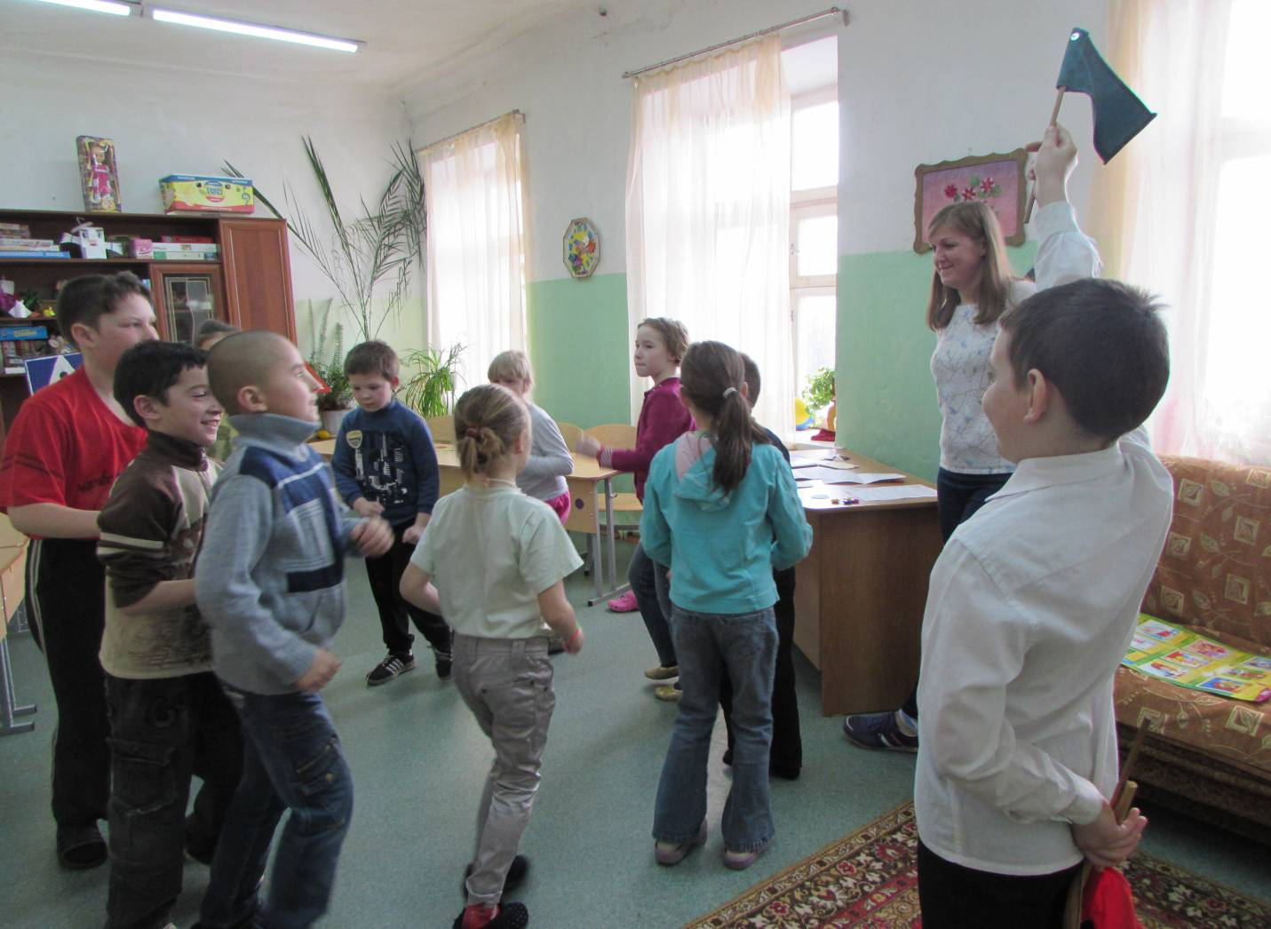

-Вы размялись немного, а теперь вам предстоит подумать.Проводится игра "Разрешается – запрещается” (дети отвечают хором)
- Играть на дороге…(запрещается)
- Переходить улицы при зелёном сигнале светофора…(разрешается)
- Перебегать улицу перед близко идущим транспортом…(запрещается)
- Идти толпой по тротуару…(разрешается)
- Переходить улицу при жёлтом сигнале светофора…(запрещается)
- Помогать старикам и старушкам переходить улицу…(разрешается)
- Обходить стоящий у тротуара транспорт спереди…(запрещается)
- Идти по тротуару слева…(запрещается)
- Выбегать на проезжую часть дороги…(запрещается)
- Кататься на велосипеде, не держась за руль…(запрещается)
- Болтать и громко смеяться в транспорте…(запрещается)
- Во время проезда в транспорте высовываться из окна? (запрещается)
- Вставать ногами на сиденье? (запрещается)
- Ходить по автобусу во время движения? (запрещается)
- В автобусе громко разговаривать, петь? (запрещается)
-Ребята, вы все молодцы. Понравилось вам повторять правила дорожного движения? Я надеюсь, что правила дорожного движения вы теперь не забудете, будете соблюдать их всегда, и помогать старшим их не нарушать. Правда, ребята, если бы каждый человек соблюдал правила дорожного движения, меньше было бы слёз и боли. Мы всегда должны их знать и выполнять. Вот они:
(на доску вешаются правила для пешехода, каждому раздаются памятки) (Приложение)
- А в заключениидля закрепления ваших знаний поиграем с вами в игру «Это я, это я, это все мои друзья …» Я буду задавать вопросы, а вы там, где нужно, должны будете отвечать: «Это я, это я, это все мои друзья!» или молчать.
· Кто из вас в вагоне тесном
Уступил старушке место? (Это я, это я, это все мои друзья!)
· Кто летит вперед так скоро,
Что не видит светофора? ( Дети молчат.)
· Кто из вас идет вперед
Только там, где переход? (Это я, это я, это все мои друзья!)
· Знает кто, что красный свет –
Это значит – хода нет? (Это я, это я, это все мои друзья!)
-Я всех благодарю за занятие. Давайте еще раз улыбнемся друг другу и скажем спасибо за то, что так хорошо провели время сегодня.

Приложение
ПАМЯТКА ПЕШЕХОДА.
1.ПЕШЕХОДАМ РАЗРЕШАЕТСЯ ХОДИТЬ ТОЛЬКО ПО ТРОТУАРАМ И ПЕШЕХОДНЫМ ДОРОЖКАМ, А ТАМ, ГДЕ ИХ НЕТ ПО ОБОЧИНЕ, НАВСТРЕЧУ ДВИЖУЩЕМУСЯ ТРАНСПОРТУ.
2. НЕ ВЫХОДИТЕ И НЕ ВЫБЕГАЙТЕ НА ПРОЕЗЖУЮ ЧАСТЬ.
3. ПЕРЕХОДИТЕ ПРОЕЗЖУЮ ЧАСТЬ ТОЛЬКО В МЕСТАХ, ОБОЗНАЧЕННЫХ ДОРОЖНОЙ РАЗМЕТКОЙ ЗЕБРА ИЛИ ЗНАКОМ ПЕШЕХОДНЫЙ ПЕРЕХОД.
4. В МЕСТАХ, ГДЕ ЕСТЬ СВЕТОФОР, ПЕРЕХОДИТЕ УЛИЦУ ТОЛЬКО НА ЗЕЛЁНЫЙ СИГНАЛ СВЕТОФОРА.
5. НЕ БЕГИТЕ ЧЕРЕЗ УЛИЦУ, ИДИТЕ СПОКОЙНЫМ ШАГОМ.
6. ПЕРЕД ПЕРЕХОДОМ УЛИЦЫ С ДВУСТОРОННИМ ДВИЖЕНИЕМ ПОСМОТРИТЕ НАЛЕВО И, ЕСЛИ ПОБЛИЗОСТИ НЕТ МАШИН, НАЧИНАЙТЕ ПЕРЕХОД. ДОЙДЯ ДО СЕРЕДИНЫ, ПОСМОТРИТЕ НАПРАВО. ЕСЛИ ПОБЛИЗОСТИ ЕСТЬ МАШИНЫ, ПРОПУСТИТЕ ИХ, А ПОТОМ ПРОДОЛЖАЙТЕ ПУТЬ.
7. ОБХОДИТЕ ТРАМВАЙ СПЕРЕДИ, А АВТОБУС И ТРОЛЛЕЙБУС СЗАДИ.
8. УЛИЦА НЕ МЕСТО ДЛЯ ИГР.
9. КАТАТЬСЯ НА РОЛИКОВЫХ КОНЬКАХ, САМОКАТЕ, ВЕЛОСИПЕДЕ МОЖНО ТОЛЬКО В ПАРКЕ, ВО ДВОРЕ, НА СТАДИОНЕ.
10 ПРИ ПЕРЕХОДЕ УЛИЦЫ СОЙДИТЕ С ВЕЛОСИПЕДА, ДЕРЖА ЕГО ЗА РУЛЬ, ПЕРЕЙДИТЕ ПО ПЕШЕХОДНОМУ ПЕРЕХОДУ.

.

